**订单详情（外卖、到店自取、堂食预订）**

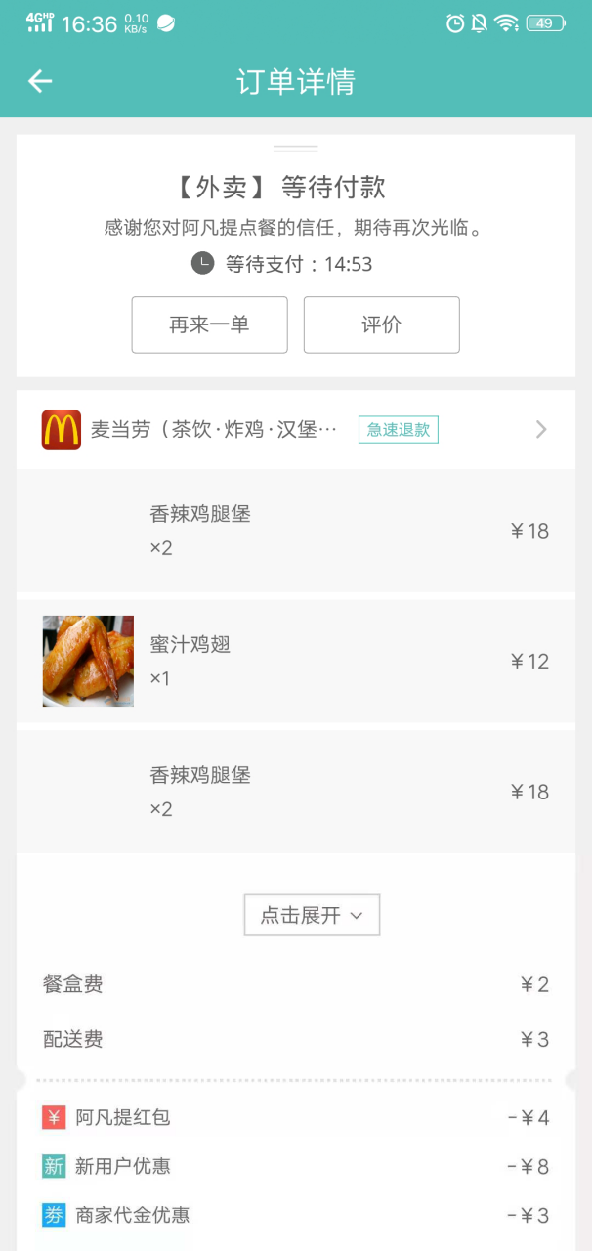

接口;

1. [订单显示内容](接口文档/订单详情（外卖,到店自取,堂食预订）.doc)
2. [（未付款普通订单支付）](接口文档/待付款订单支付.doc)
3. （[确认收货接口文档详情](接口文档/用户确认收货与已用餐操作接口文档.doc)）
4. （[已用餐接口文档详情](接口文档/用户确认收货与已用餐操作接口文档.doc)）
5. （[催单接口文档详情](接口文档/催单接口文档.doc)）
6. [用户没付款——点击立刻取消订单](接口文档/没付款取消订单.doc)
7. [等待商家受理——点击立刻取消订单](接口文档/已付款取消订单.doc)
8. [商家已受理——点击跳转到取消原因界面](接口文档/取消原因.doc)
9. [再来一单](接口文档/再来一单.doc)

**功能实现**

1. 返回按钮与标题“我的订单”

06

1. 上面显示订单类型与订单状态

下面显示提示信息（表格下面红色字）



|  |  |  |  |  |
| --- | --- | --- | --- | --- |
| 订单类型 | 订单状态 | | | |
| 外卖  外卖(拼单) | 待付款  订单已取消 | 等待商家受理  商家已接单 | 配送中 | 申请退款中  退款失败  待评价  已完成 |
| 到店自取  到店自取(拼单) |  |
| 堂食预订 |  |
| 团购 |  | | |
| 代金券 |

待付款：（全部）订单未付款——请在15分钟内完成支付

订单已取消：（全部）用户15分钟内未支付——支付超时，订单已取消

（外、自、堂）商家15分钟内未受理——商家未处理你的订单，订单已取消

（外、自、堂）商家自己取消订单——（后台返回原因），商家已取消订单

（外、自、堂）商家未受理，用户取消订单——您的订单已取消

（外、自、堂）商家已接单，用户取消订单，商家同意——您的订单已取消

等待商家受理：（全部）商家未受理——商家未受理，请耐心等待

商家已接单：（外）商家已接单——商家备餐中，请耐心等待

（外）商家已接单，催单中——正在催单，商家未回复，请耐心等待

（外）商家已接单，已处理催单——商家已处理催单，正在备餐中，请耐心 等待

（自）商家已接单——商家已接单，请你在预计到达时间内到店取餐

（堂）商家已接单——商家已接单，请你在预计到达时间内到店用餐

配送中：（外）商家已配送——订单配送中，请耐心等待

（外）商家已配送，催单中——正在催单，商家未回复，请耐心等待

（外）商家已配送，已处理催单——商家已处理催单，订单配送中，请耐心 等待

申请退款中：（外、自、堂）商家已接单，用户取消订单——已发起退款，等待商家处理

退款失败：（外、自、堂）商家已接单，用户取消订单，商家不同意——退款失败， （后台返回原因）

待评价：（外、自、堂）商家点击已送达、已用餐或用户点击确认收货、已用餐—— 感谢您对阿凡提的信任，期待再次光临。

待评价：（外、自、堂）用户评价后——感谢您对阿凡提的信任，期待再次光临。

1. 订单未支付会出现等待支付15分钟倒计时



1. 操作按钮（根据订单类型与订单状态）



|  |  |  |  |  |
| --- | --- | --- | --- | --- |
| 订单类型 | 订单按钮 | | | |
| 外卖  外卖(拼单) | 立即支付  取消订单  逛逛别家  再来一单 | 确认收货 | 催单 | 退款进度  评价 |
| 到店自取  到店自取(拼单) |  |
| 堂食预订 | 已用餐 |  |
| 团购 |  | | |
| 代金券 |

立即支付：（全部）用户没付款——点击在线支付

取消订单：（全部）

（外、取、堂）

（外、取、堂）

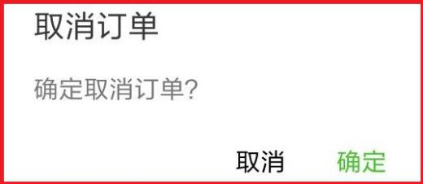

逛逛别家：（全部）只有一个按钮时显示——点击根据订单类型跳到八大导航页面

再来一单：（全部）支付超时、等待商家受理、商家取消订单、商家已接单、退款中、

申请退款中、订单已取消、待评价、已完成——点击跳转此订单商家详情弹起 购物车并自动选择此订单商品

确认收货：（外、自）商家已备餐

已用餐：（堂）商家已接受预订

催单：（外）到达请求送达时间——点击催单按钮状态变成已催单且**按钮背景变成灰 色，**点击提示‘短时间不能重复催单’，如果商家十分钟内还没处理催单， 按钮状态变成继续催单，可点击继续催单

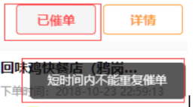

退款进度：（外、取、堂）商家受理订单，用户点击取消订单——点击退款进度按钮跳到退 款进度页面

评价：（外、取、堂）商家点击已送达、已自取、已用餐或用户点击确认收货、已用 餐——点击评价按钮跳到评价页面

1. 显示店铺logo、和店铺名称，点击时跳转至该店铺的（外卖、到店自取、堂食预定） 商品选择页面



1. 显示购买的商品信息（商品图片、商品名称、商品数量、商品价格、餐盒费、配送费）， 默认显示3条商品信息，可通过点击‘点击展开’按钮展示所有商品信息条数，再次点 击则又显示为3条商品信息。

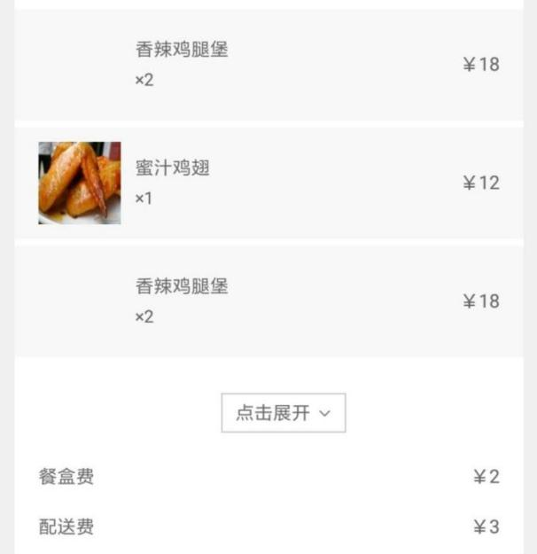

1. 显示该订单的享有的优惠活动（新客立减、积分抵扣、赠送积分、满减、红包、折扣、 买赠。折扣活动不能和红包活动同时使用）、每个活动所对应的优惠金额、已优惠总金 额、合计金额

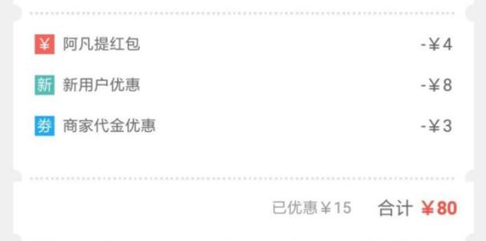

1. 左边点击在线联系跳转至商家客服页面。

右边点击电话商家，调取手机拨号功能，默认填入商家电话号码

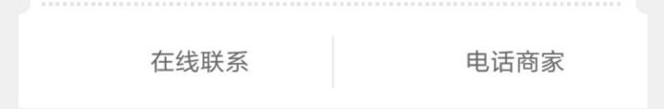

1. 根据订单类型显示不同信息

外卖——期望时间、配送地址、配送服务、订单号码、下单时间

到店自取——自取时间、商家地址、自取电话、订单号码、下单时间

堂食预定——订单号码、下单时间、到达时间、用餐人数、预订人、联系方式

点击复制按钮可把点单号码复制到剪贴板

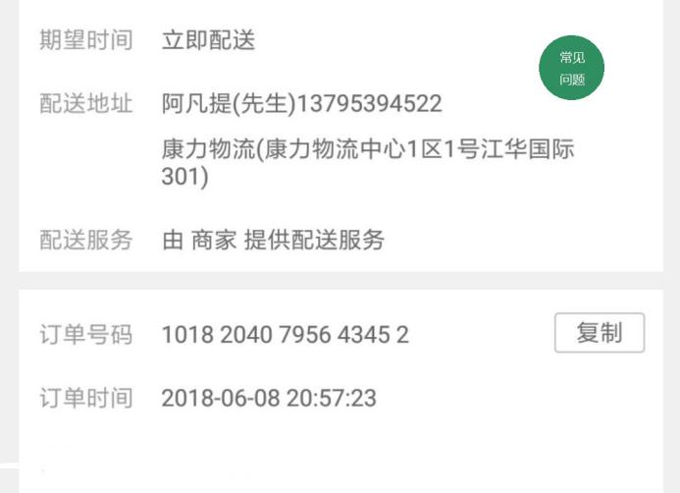

(10)常见问题按钮，只有在已经付过款的订单才有这个按钮。点击常见问题按钮，跳转到常 见问题页面



点击头部的订单类型或订单状态时,从底部弹出订单跟踪的弹框

